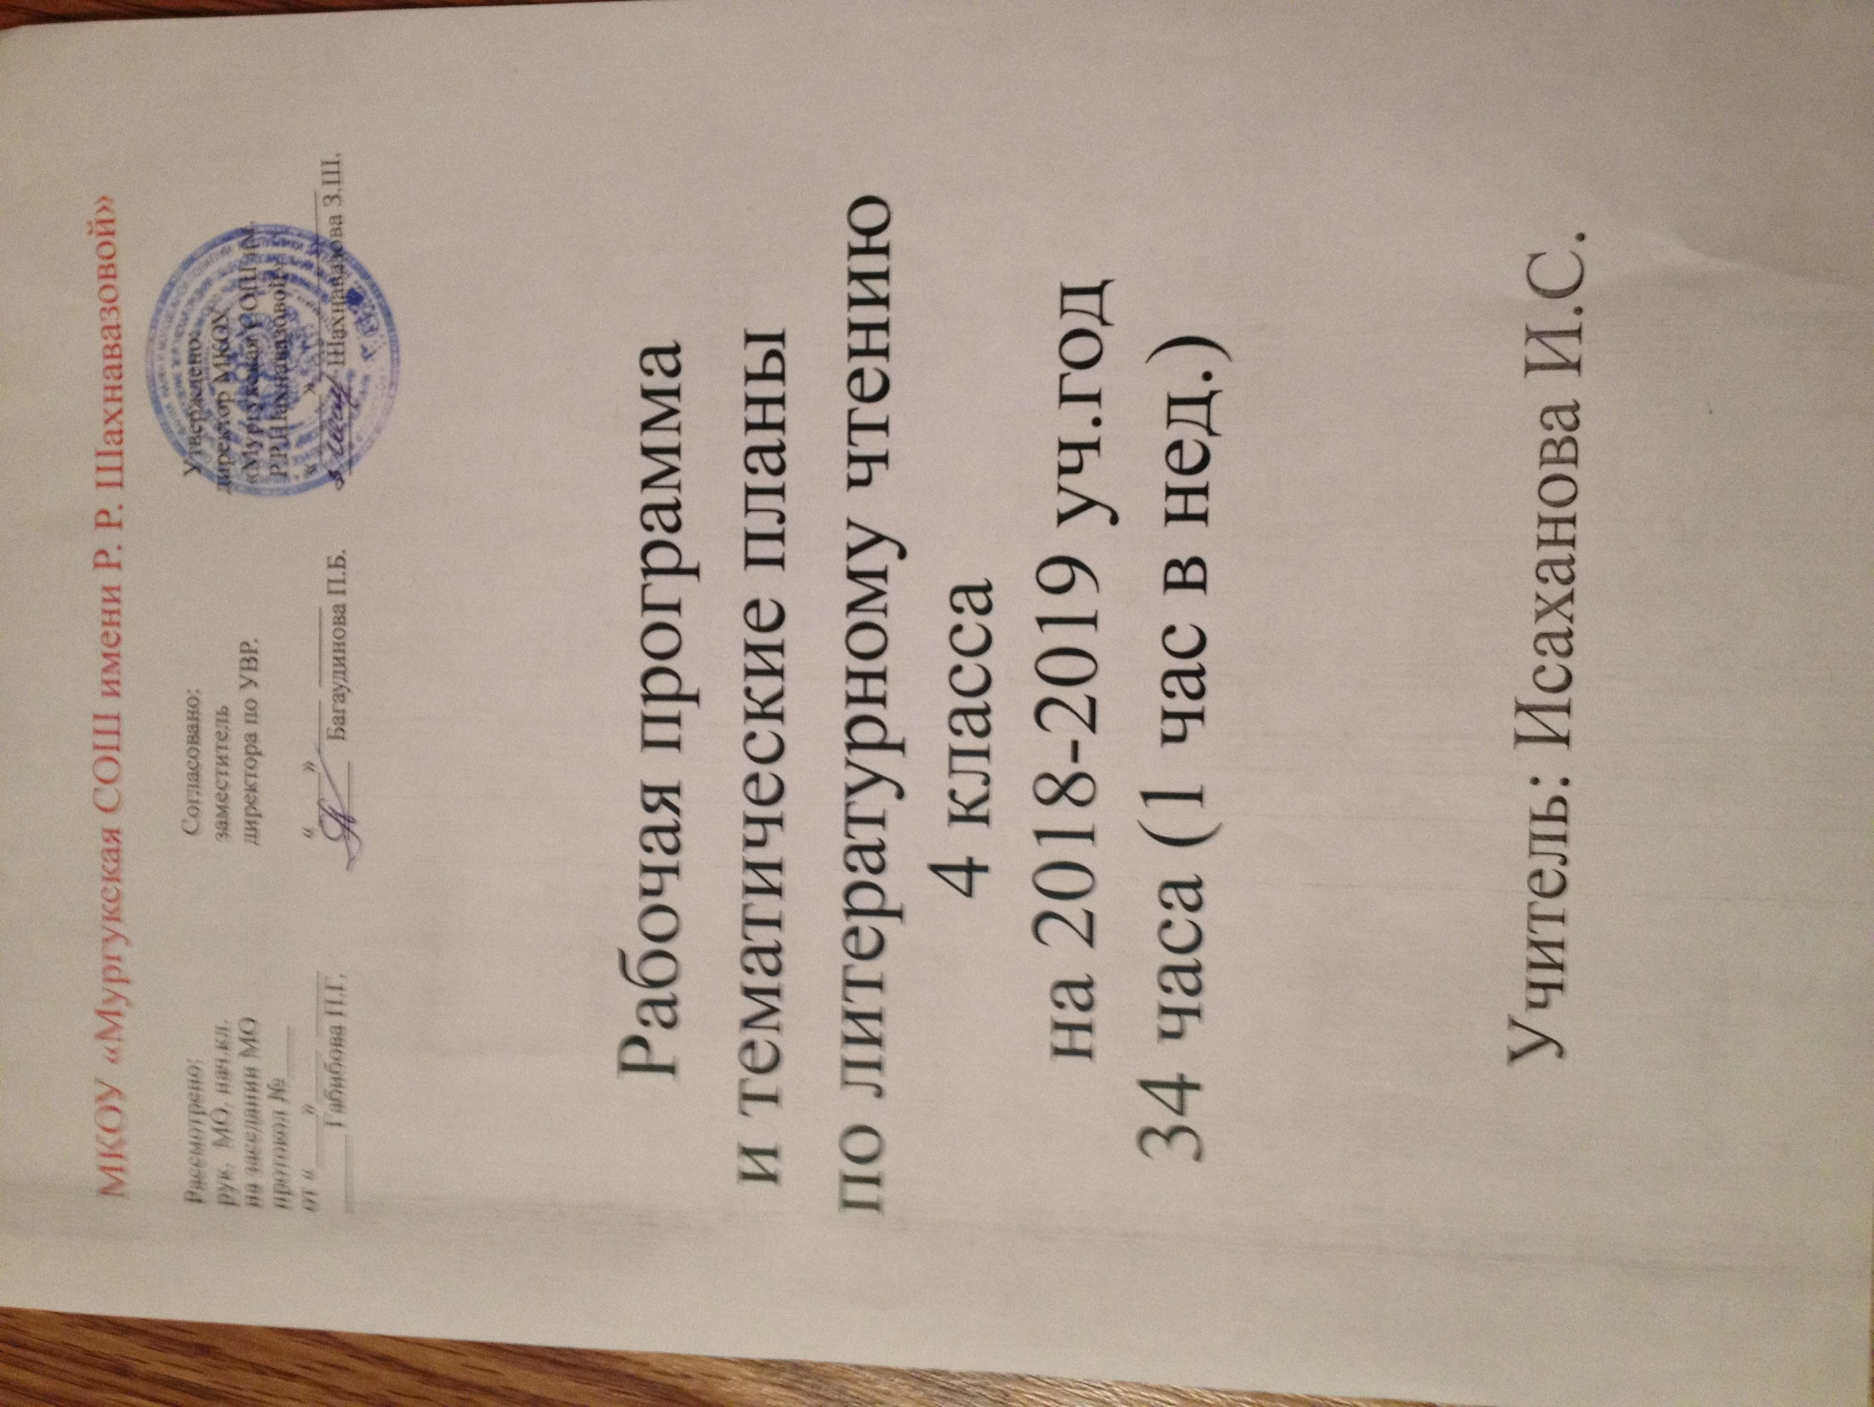

**Пояснительная записка**

**Статус документа**

Рабочая программа по литературному чтению для 4 класса индивидуального обучениясоставлена на основе Федерального компонента государственного стандарта основного общего образования .Федеральный базисный учебный план для общеобразовательных учреждений РФ отводит 34 часа для обязательного изучения литературного чтения на базовом уровне 4 класса из расчета 1 час в неделю.

Программа конкретизирует содержание предметных тем,предлагает распределение часов по разделам курса,последовательность изучения тем и разделов с учетом межпредметных и внутрипредметных связей ,логики учебного процесса ,возрастных особенностей учащихся.

Реализация программы обеспечивается нормативными документами:

Федеральным компонентом государственного стандарта общего образования (приказ МО РФ о 05.03.2004 года №1089)

Учебным планом МКОУ «Мургукская сош имени Р.Р. Шахнавазовой» на 2018-2019 учебный год

Перечнем учебников ,утвержденных МКОУ «Мургукская сош имени Р.Р.Шахнавазовой» на 2018-2019 учебный год,

Учебниками (включенными в Федеральный перечень)

Рабочая программа предмета «Литературное чтение» для 2 класса составлена на основе Федерального государственного образовательного стандарта начального общего образования, Концепции духовно- нравственного развития и воспитания личности гражданина России, планируемых результатов начального общего образования,

программы общеобразовательных учреждений авторов Л.Ф.Климановой, В. Г. Горецким, М.В. Головановой «Литературное чтение. 1 – 4 классы

Рабочая программа расчитана на 1 час в неделю всего 34 часа за год.

Курс литературное чтение направлен на достижение следующих **целей:**

* **овладение**осознанным, правильным, беглым и выразительным чтением как базовым умением в системе образования младших школьников; формирование читательского кругозора и приобретение опыта самостоятельной читательской деятельности;
* **развитие**художественно-творческих и познавательных способностей, эмоциональной отзывчивости при чтении художественных произведений, формирование эстетического отношения к искусству слова; совершенствование всех видов речевой деятельности, умений вести диалог, выразительно читать и рассказывать, импровизировать;

• **воспитание**эстетического отношения к искусству слова, интереса к чтению и книге, потребности в общении с миром художественной литературы; обогащение нравственного опыта младших школьников, формирование представлений о добре и зле, справедливости и честности, развитие нравственных чувств, уважения к культуре народов многонациональной России. Активно влиять на личность читателя, его чувства, сознание, волю.

**Основные задачи:**

- развивать у детей способность сопереживать героям, эмоционально откликаться на прочитанное,

- учить чувствовать и понимать образный язык, развивать образное мышление,

- формировать умение воссоздавать художественные образы литературного произведения, развивать творческое мышление,

- развивать поэтический слух,

- формировать потребность в постоянном чтении книги, развивать интерес к литературному творчеству, творчеству писателей,

- обогащать чувственный опыт ребёнка,

- формировать эстетическое отношение ребёнка к жизни,

- расширять кругозор детей через чтение книг различных жанров,

- обеспечить развитие речи школьников и активно формировать навык чтения и речевые умения.

**Развитие речевых умений и навыков при работе с текстом:**

**1. Развитие навыков чтения:**

- развитие навыка осознанного и правильного чтения,

- выработка плавного чтения целыми словами,

- проведение речевых гимнастик для овладения нормативным способом чтения 3-4 мин,

- проводить соревнования и конкурсы на лучшего чтеца,

- развитие темпового чтения.

**2.Развитие выразительности чтения и речи:**

-чтение вслух и чтение про себя,

- развивать чёткую дикцию, тренировать речевой аппарат, отрабатывать и закреплять правильную артикуляцию гласных и согласных,

- произносить скороговорки и чистоговорки,

- обучение орфоэпическому чтению,

- обучение чтению по ролям.

**3.Требования к уровню сформированности навыка чтения:**

*Уметь:*

* Сознательно, правильно и выразительно читать целыми словами в темпе – не менее 50 слов/мин
* Пересказывать небольшие по объёму тексты с опорой на картинный план или вопросы
* Орфоэпически правильно произносить слова в тексте для чтения.

**4.Выработка умений работать с текстом:**

*Уметь:*

* Подробно и выборочно пересказывать прочитанное с использованием приёмов устного рисования и иллюстраций,
* Устанавливать последовательность действия в произведении и осмысливать в нём события, подкрепляя правильность ответа выборочным чтением,
* Делить текст на части, озаглавливать их, выявлять основную мысль,
* Пользоваться вопросами и заданиями в учебнике,
* Различать тексты.

**Обогащение опыта творческой деятельности:**

**1.Обогащение опыта эстетического восприятия:**

**-**формировать способность воспринимать красоту природы, человека и предметного мира,

- развивать способности радоваться и удивляться в процессе общения с природой, людьми, замечать красивое в окружающем мире,

- формировать умение передавать впечатления от общения с природой в устной речи.

**2. Развитие умения выразить свои впечатления:**

- проводить игры со словами,

- коллективно сочинять различные истории,

- составлять рассказы на свободные темы.

**3.Развитие воображения, образного восприятия окружающего мира с помощью упражнений:**

- рисование красками,

- словесными описаниями,

- рассказ по собственному рисунку,

- придумывание своей концовки.

**4.Обогащение опыта эстетического восприятия произведений художественной литературы**:

- приобщать к миру поэзии,

- развивать поэтический вкус.

**5.Активизация способности полноценно воспринимать художественное произведение:**

Знать:

средства художественной выразительности (эпитеты, сравнение),

жанры литературных произведений (сказка, рассказ, стихотворение),

знать жанры фольклора (загадка, пословица, небылица, считалка

**ТРЕБОВАНИЯ К УРОВНЮ ПОДГОТОВКИ ОБУЧАЮЩИХСЯ 4 КЛАССА**

***В результате изучения литературного чтения ученик должен***

**знать/понимать**

• названия, основное содержание изученных литературных произведений, их авторов;

**уметь**

• читать осознанно текст художественного произведения «про себя» (без учета скорости); определять тему и главную мысль произведения;

• пересказывать текст;

• делить текст на смысловые части, составлять его простой план;

• составлять небольшое монологическое высказывание с опорой на авторский текст, оценивать события, героев произведения;

• читать стихотворные произведения наизусть (по выбору);

• создавать небольшой устный текст на заданную тему;

• приводить примеры произведений фольклора (пословицы, загадки, сказки);

• различать жанры художественной литературы (сказка, рассказ, басня), различать сказки народные и литературные;

• различать элементы книги (обложка, оглавление, титульный лист, иллюстрация, аннотация);

**использовать приобретенные знания и умения в практической деятельности и**

**повседневной жизни для:**

• самостоятельного чтения книг;

• высказывания оценочных суждений о прочитанном произведении (герое, событии);

• самостоятельного выбора и определения содержания книги по ее элементам;

• работы с разными источниками информации (словарями, справочниками).

**Результаты изучения курса**

Реализация программы обеспечивает достижение выпускни­ками начальной школы следующих личностных, метапредметных и предметных результатов.

**Личностные результаты:**

1) формирование чувства гордости за свою Родину, её исто­рию, российский народ, становление гуманистических и де­мократических ценностных ориентации многонационального российского общества;

2) формирование средствами литературных произведений целостного взгляда на мир в единстве и разнообразии природы, народов, культур и религий;

3) воспитание художественно-эстетического вкуса, эстетиче­ских потребностей, ценностей и чувств на основе опыта слу­шания и заучивания наизусть произведений художественной литературы;

4) развитие этических чувств, доброжелательности и эмо­ционально-нравственной отзывчивости, понимания и сопере­живания чувствам других людей;

5) формирование уважительного отношения к иному мне­нию, истории и культуре других народов, выработка умения тер­пимо относиться к людям иной национальной принадлежности;

6) овладение начальными навыками адаптации к школе, к школьному коллективу;

7) принятие и освоение социальной роли обучающегося, развитие мотивов учебной деятельности и формирование лич­ностного смысла учения;

8) развитие самостоятельности и личной ответственности за свои поступки на основе представлений о нравственных нормах общения;

9) развитие навыков сотрудничества со взрослыми и сверст­никами в разных социальных ситуациях, умения избегать кон­фликтов и находить выходы из спорных ситуаций, умения срав­нивать поступки героев литературных произведений со своими собственными поступками, осмысливать поступки героев;

10) наличие мотивации к творческому труду и бережному отношению к материальным и духовным ценностям, формиро­вание установки на безопасный, здоровый образ жизни.

**Метапредметные результаты:**

1) овладение способностью принимать и сохранять цели и задачи учебной деятельности, поиска средств её осуществления;

2) освоение способами решения проблем творческого и по­искового характера;

3) формирование умения планировать, контролировать и оценивать учебные действия в соответствии с поставленной задачей и условиями её реализации, определять наиболее эф­фективные способы достижения результата;

4) формирование умения понимать причины успеха/неуспеха учебной деятельности и способности конструктивно действовать даже в ситуациях неуспеха;

5) использование знаково-символических средств представ­ления информации о книгах;

6) активное использование речевых средств для решения коммуникативных и познавательных задач;

7) использование различных способов поиска учебной ин­формации в справочниках, словарях, энциклопедиях и интер­претации информации в соответствии с коммуникативными и познавательными задачами;

8) овладение навыками смыслового чтения текстов в соот­ветствии с целями и задачами, осознанного построения речевого высказывания в соответствии с задачами коммуникации и со­ставления текстов в устной и письменной формах;

9) овладение логическими действиями сравнения, анализа, синтеза, обобщения, классификации по родовидовым призна­кам, установления причинно-следственных связей, построения рассуждений;

10) готовность слушать собеседника и вести диалог, при­знавать различные точки зрения и право каждого иметь и излагать своё мнение и аргументировать свою точку зрения иоценку событий;

11) умение договариваться о распределении ролей в совмест­ной деятельности, осуществлять взаимный контроль в совмест­ной деятельности, общей цели и путей её достижения, осмыс­ливать собственное поведение и поведение окружающих;

12) готовность конструктивно разрешать конфликты посред­ством учёта интересов сторон и сотрудничества.

**Предметные результаты:**

1) понимание литературы как явления национальной и ми­ровой культуры, средства сохранения и передачи нравственных ценностей и традиций;

2) осознание значимости чтения для личного развития; фор­мирование представлений о Родине и её людях, окружающем мире, культуре, первоначальных этических представлений, по­нятий о добре и зле, дружбе, честности; формирование потреб­ности в систематическом чтении;

3) достижение необходимого для продолжения образования уровня читательской компетентности, общего речевого разви­тия, т. е. овладение чтением вслух и про себя, элементарными приёмами анализа художественных, научно-познавательных и учебных текстов с использованием элементарных литературо­ведческих понятий;

4) использование разных видов чтения (изучающее (смысло­вое), выборочное, поисковое); умение осознанно воспринимать и оценивать содержание и специфику различных текстов, уча­ствовать в их обсуждении, давать и обосновывать нравственную оценку поступков героев;

5) умение самостоятельно выбирать интересующую литера­туру, пользоваться справочными источниками для понимания и получения дополнительной информации, составляя самосто­ятельно краткую аннотацию;

6) умение использовать простейшие виды анализа различных текстов: устанавливать причинно-следственные связи и опре­делять главную мысль произведения, делить текст на части, озаглавливать их, составлять простой план, находить средства выразительности, пересказывать произведение;

7) умение работать с разными видами текстов, находить ха­рактерные особенности научно-познавательных, учебных и ху­дожественных произведений. На практическом уровне овладеть некоторыми видами письменной речи (повествование — созда­ние текста по аналогии, рассуждение — письменный ответ на вопрос, описание — характеристика героев). Умение написать отзыв на прочитанное произведение;

8) развитие художественно-творческих способностей, умение создавать собственный текст на основе художественного про­изведения, репродукции картин художников, по иллюстрациям, на основе личного опыта.

**ОСНОВНОЕ СОДЕРЖАНИЕ**

**Круг чтения и опыт читательской деятельности**

***Круг чтения.***Произведения устного народного творчества. Произведения выдающихся представителей русской литературы, классиков советской детской литературы; произведения современной отечественной (с учетом многонационального характера России) и зарубежной литературы, доступные для восприятия младшими школьниками. *Научно-популярная, справочно-энциклопедическая литература. Детские периодичекие издания.*

Жанровое разнообразие предлагаемых к изучению промзведений: малые фольклорные жанры, народная сказка; литературная сказка; рассказ; ; стихотворение; басня.

Основные темы детского чтения: произведения о Родине, о природе, о труде, о детях, о взаимоотношениях людей, добре и зле; о приключениях и др.

**Первоначальное литературное образование**. Понимание содержания литературного произведения. Тема (соотнесение произведения с темой детского чтения), главная мысль (идея). Умение выделить события (событие) или систему событий, составляющих основу художественного произведения, как первоначальная ступень в освоении сюжета, композиции произведения. Герои произведения, восприятие и понимание их эмоционально-нравственных переживаний. *Характер героя, его поступки и их мотивы. Выделение языковых средств художественной выразительности (без использования*

*терминологии): умение практически различать эмоционально-оценочные (образные) средства художественной речи.*

Различение жанров произведений: малые фольклорные и литературные формы (сказка, басня, стихотворение, рассказ) на основе сравнения персонажей, структуры произведений, языка.

Связь произведений литературы с другими видами искусств: оценка иллюстраций к произведениям, сопоставление произведений художественной литературы и произведений живописи, музыки.

**Календарно-тематическое планирование по литературе 4 класса**

|  |  |  |  |  |  |  |  |
| --- | --- | --- | --- | --- | --- | --- | --- |
| № | тема урока | количество часов | дата проведения | | | | домашнее задание |
| по плану | | по факту | |
| **1 Вводный урок по курсу литературного чтения** | | | | | | | |
|  |  |  |  | |  | |  |
| 1 | Знакомство с названием раздела .Прогнозирование его содержания. Из летописи.  «И повесил Олег щит свой на вратах Царьграда». | 1 | 5.09 | |  | | составить кроссворд по любимым произведениям |
|  |  |  |  | |  | |  |
| 2 | Поэтический текст былины «Иль­ины три поездочки» | 1 | 12.09 | |  | | принести А.С. Пушкина «Песнь о вещем Олеге» |
|  |  |  |  | |  | |  |
|  |  |  |  | |  | |  |
| 3 | Сергий Радонежский- святой земли русской.Обобщение по разделу «Летописи.Былины.Жития. | 1 | 19.09 | |  | | с.22-28 |
|  |  |  |  | |  | |  |
|  |  |  |  | |  | |  |
|  |  |  |  | |  | |  |
| 4 | П.П.Ершов «Конёк-  Горбунок» | 1 | 26.09 | |  | | с.39-51 |
|  |  |  |  | |  | |  |
|  |  |  |  | |  | |  |
| 5 | А.С. Пушкин «Няне», «Туча», «Унылая пора .Очей.очарованья» | 1 | 3.10 |  | | | с.66-68 наизусть |
| 6 | А.С. Пушкин.  «Сказка о мертвой царевне и о семи богатырях» | 1 | 10.10 |  | | | с.70-90 |
|  |  |  |  |  | | |  |
|  |  |  |  |  | | |  |
| 7 | М.Ю. Лермонтов «Дары Терека» «Ашик-Кериб» | 1 | 17.10 |  | | | с.94-96 |
|  |  |  |  |  | | |  |
|  |  |  |  |  | | |  |
| 8 | Л.Н. Толстой. Подготовка сообщения о Л.Н. Толстом. Детство | 1 | 24.10 |  | | | с.112-114 |
|  |  |  |  |  | | |  |
|  |  |  |  |  | | |  |
|  |  |  |  |  | | |  |
|  |  |  |  |  | | |  |
| 9 | Ф. И. Тютчев «Еще земли печален вид...», «Как неожиданно и ярко…» | 1 | 31.10 |  | | | с.138-140  наизусть |
|  |  |  |  |  | | |  |
| 10 | Е.А. Баратынский «Весна, весна!  Как воздух чист!..» А.Н.Плещеев «Дети и птичка.» | 1 | 14.11 |  | | | с.143-144 наизусть |
|  |  |  |  |  | | |  |
|  |  |  |  |  | | |  |
|  |  |  |  |  | | |  |
| 11 | Произведения Н.А. Некрасова«Школьник» Тестирование по разделу « Русские поэты» | 1 | 21.11 |  | | | с.147-148 |
|  |  |  |  |  | | |  |
|  |  |  |  |  | | |  |
| 12 | В.Ф. Одоевский «Городок в таба­керке» | 1 | 28.11 |  | | | с.155-168 |
|  |  |  |  |  | | |  |
| 13 | В.М. Гаршин «Сказка о жабе и розе» | 1 | 5.12 |  | | | с.169-179 |
|  |  |  |  |  | | |  |
| 14 | П.П. Бажов «Серебряное копытце» | 1 | 12.12 |  | | | с.180-192 |
|  |  |  |  |  | | |  |
|  |  |  |  |  | | |  |
| 15 | С.Т. Аксаков  «Аленький цветочек» Тестирование по разделу»Литературные сказки» | 1 | 19.12 |  | | | с.193-214 |
|  |  |  |  |  | | |  |
|  |  |  |  |  | | |  |
|  |  |  |  |  | | |  |
|  |  |  |  |  | | |  |
| 16 | Знакомство с названием раздела.Е.Л. Шварц  «Сказка о потерянном времени» | 1 | 26.12 |  | | | с.4-16 |
|  |  |  |  | | |  |  |
| 17 | В.Ю. Драгунский  «Главные реки» «Что люьит Мишка» | 1 | 16.01 | | |  | с.17-23 |
|  |  |  |  | | |  |  |
|  |  |  |  | | |  |  |
|  |  |  |  | | |  |  |
| 18 | Б.С. Житков «Как я ловил человечков» | 1 | 23.01 | | |  | с.37-46 |
|  |  |  |  | | |  |  |
| 19 | К.Г. Паустовский  «Корзина с еловыми шишками» | 1 | 30.01 | | |  | с.47-50 |
|  |  |  |  | | |  |  |
|  |  |  |  | | |  |  |
|  |  |  |  | | |  |  |
| 20 | В.Я. Брюсов «Опять сон», «Детская» | 1 | 6.02 | | |  | с.67-70  наизусть |
| 21 | С.А. Есенин «Ба­бушкины сказки» | 1 | 13.02 | | |  | с.71 наизусть |
|  |  |  |  | | |  |  |
|  |  |  |  | | |  |  |
| 22 | Д.Н. Мамин-Сибиряк «Приёмыш» | 1 | 20.02 | | |  | с.75-83 |
|  |  |  |  | | |  |  |
| 23 | А.И. Куприн  «Барбос и Жулька» | 1 | 27.02 | | |  | с.85-91 |
| 24 | М.М. Пришвин «Выскочка» | 1 | 6.03 | | |  | с.92-95 |
|  |  |  |  | | |  |  |
|  |  |  |  | | |  |  |
|  |  |  |  | | |  |  |
|  |  |  |  | | |  |  |
|  |  |  |  | | |  |  |
|  |  |  |  | | |  |  |
| 25 | С.А.Клычков «Весна в лесу» | 1 | 13.03 | | |  | с.113-115 наизусть |
|  |  |  |  | | |  |  |
|  |  |  |  | | |  |  |
|  |  |  |  | | |  |  |
| 26 | С.А. Есенин «Лебедушка»Оценка достижений.Тестирование по теме «Поэзии прекрасны» | 1 | 20.03 | | |  | с.120-125 наизусть |
|  |  | 1 |  | | |  |  |
|  |  |  |  | | |  |  |
|  |  |  |  | | |  |  |
| 27 | А.В. Жигулин «О, Родина! В неярком блеске» | 1 | 3.04 | | |  | с.138 |
|  |  |  |  | | |  |  |
|  |  |  |  | | |  |  |
|  |  |  |  | | |  |  |
| 28 | Е. С. Велтистов«Приключения Электроника» | 1 | 10.04 | | |  | с.143-149 |
|  |  |  |  | | |  |  |
|  |  |  |  | | |  |  |
|  |  |  |  | | |  |  |
|  |  |  |  | | |  |  |
| 29 | Д. Свифт  «Путешествие Гулливера» | 1 | 17.04 | | |  | с.159-166 |
|  |  |  |  | | |  |  |
|  |  |  |  | | |  |  |
|  |  |  |  | | |  |  |
| 30 | Г.Х. Андерсен «Русалочка» | 1 | 24.04 | | |  | с.167-193 |
| 31 | М. Твен «Приключения Тома Сойера» | 1 | 8.05 | | |  | с.194-200 |
|  |  |  |  | | |  |  |
| 32 | **Тест по теме «Детская литература»** | 1 | 15.05 | | |  | дополнительная литература |
| 33 | С. Лагерлеф «Святая ночь» | 1 | 22.05 | | |  | с.201-208 |
|  |  |  |  | | |  |  |
|  |  |  |  | | |  |  |
| 34 | С. Лагерлеф «В Назарете» | 1 | 29.05 | | |  | с.209-216 |
|  |  |  |  | | |  |  |